南昌大学

网络教学平台常见问题问答

（第三版）



现代教育技术中心
2020年2月26日

目 录

1、如何登录网络教学平台 3
2、如何激活课程 5
3、如何复制课程内容 6
3.1在激活课程时选择复制已有课程 6
3.2克隆 8
4、如何修改课程封面信息 11
5、如何添加学生 13
5.1批量、按班级 13
5.2学习通扫码加入班级 15
6、如何添加教师团队和助教 16
6.1教师团队 16
6.2助教 17
6.3权限设置 18
7、课程建设与知识产权保护 19
8、作业与测验 20
8.1题库建设 20
8.2随机出题 22
8.3批改办法 25
9、学习进度的有效监督管理 29
9.1任务点 29
9.2闯关模式 29
9.3视频剪辑 30
9.4统计中的权重设置 31
10、学习通与电脑端有什么不同 32
11、关于投屏 32
12、激光笔聚光灯 33
13、录制速课常见问题 35
14、上传文件常见问题 36
15、学习通上常见问题 36
16、其他常见问题 37

（红色目录为新增内容）

1、如何登录网络教学平台
根据国家互联网管理的有关要求，为增强网络的安全性，进入南昌大学网络教学平台应采用学校综合服务门户跳转或学校统一身份认证登录（采用统一身份认证登录的系统账号密码只需记住一个即可）。
方式一：门户进入，输入网址
http://ehome.ncu.edu.cn/
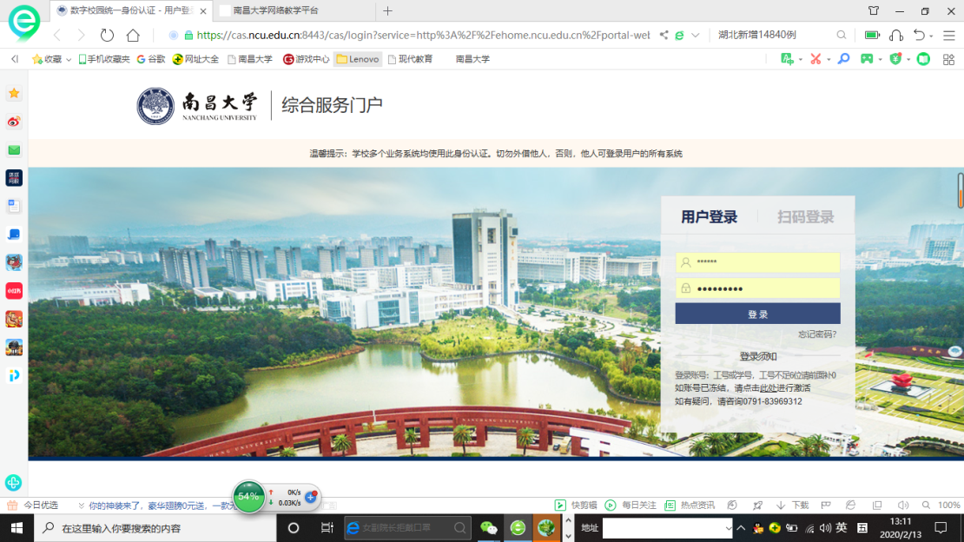
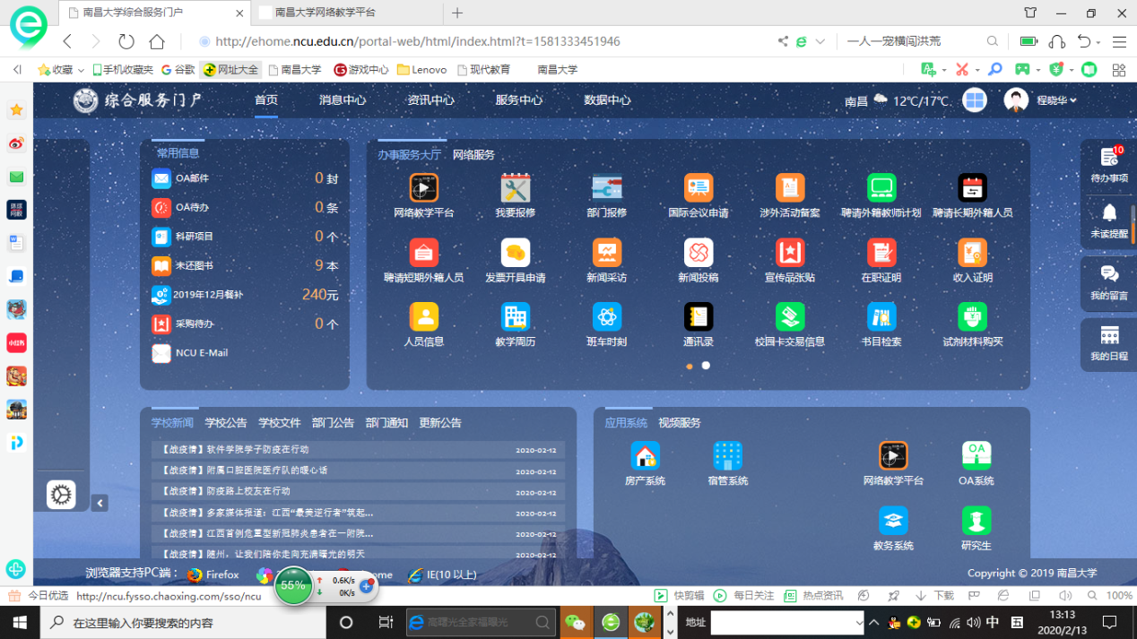

学校门户网站采用统一身份认证登录，可以通过在职的教师工资号、在校的学生学号、手机号或身份证号登录（教师工资号不足6位前面请补0），密码为统一身份认证密码。如忘记密码或账号被冻结，可点击登录页面中相应的链接进行自助处理。如个人手机号码已更换无法登录，请致电0791-83969312。进入后，选择网络教学平台，可进入个人教学或学习空间。
方式二：网络教学平台的登录入口新加了学校统一身份认证登录方式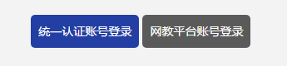输入网址http://ncu.fanya.chaoxing.com/portal →点击→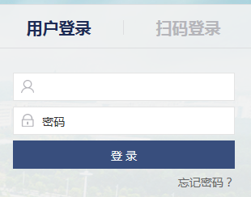其账号密码与学校门户网站的账号密码一样。
方式三：校内没有工资号的聘用教师、附属医院的临床教师用方式三进入南昌大学网络教学平台，待数据完善后统一从方式一登录。登录方法为输入网址http://ncu.fanya.chaoxing.com/portal → 点击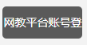→点击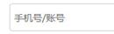输入账号，外聘教师账号为工资号（由所聘用的学院教务办提供）→点击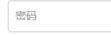输入默认密码→点击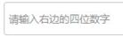输入右边的验证码→点击初次登录后请绑定手机和邮箱，以便忘记密码可通过手机短信找回密码。

根据管理的要求，方式三的登录方式，将在平台运行过渡期间保留，一段时间后关闭。
扫描二维码下载学习通之后，进入登录界面。已在电脑端登录过的账号直接使用已修改的密码登录（电脑端和移动端的账号、密码、资源完全相同）。首次登录的老师，先选择右下角“其他”，选择“机构账号”的登陆方式，输入“南昌大学”后，选中南昌大学，教师输六位数工资号（不足6位前面请补0）和初始密码，点击登陆即可。
有任何问题请及时联系网络教学运行科83969298
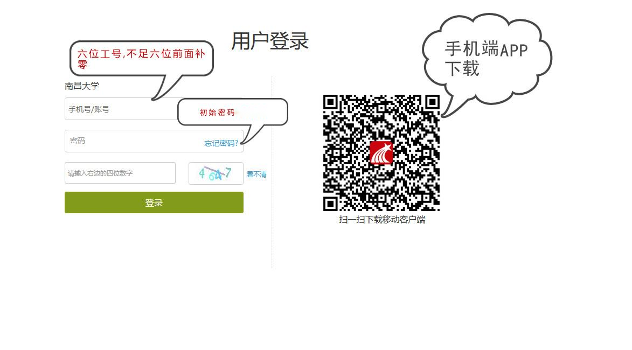

2、如何激活课程
电脑端登录平台后，点击待激活课程（学习通上的课程须在电脑端先激活才能显示）。
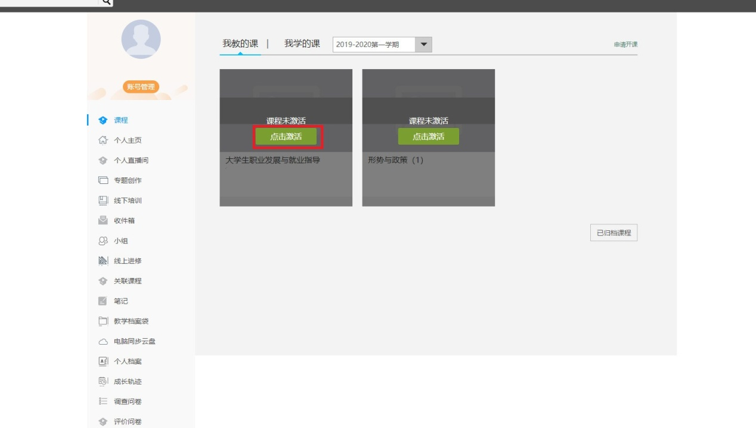

3、如何复制课程内容

3.1在激活课程时选择复制已有课程
点击待激活课程上的→复制已有课程→从弹出窗口选择需要复制的课程，点击 开始复制。

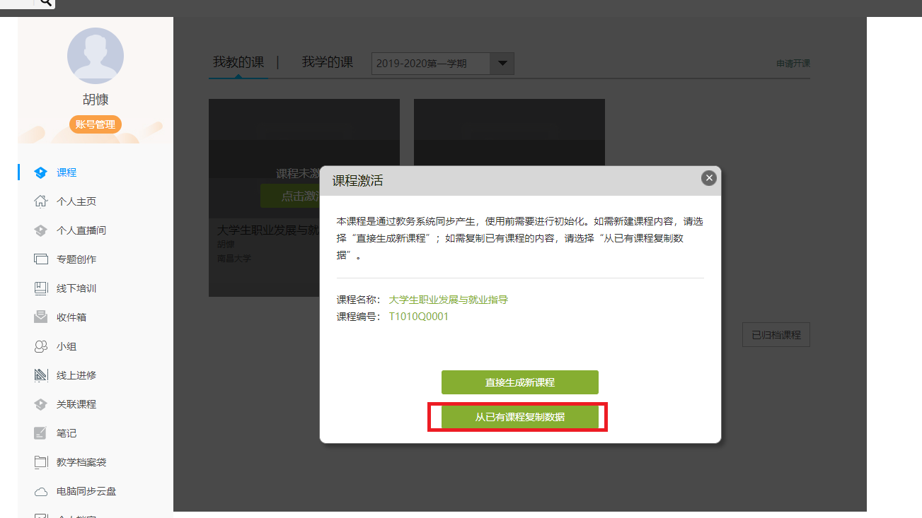
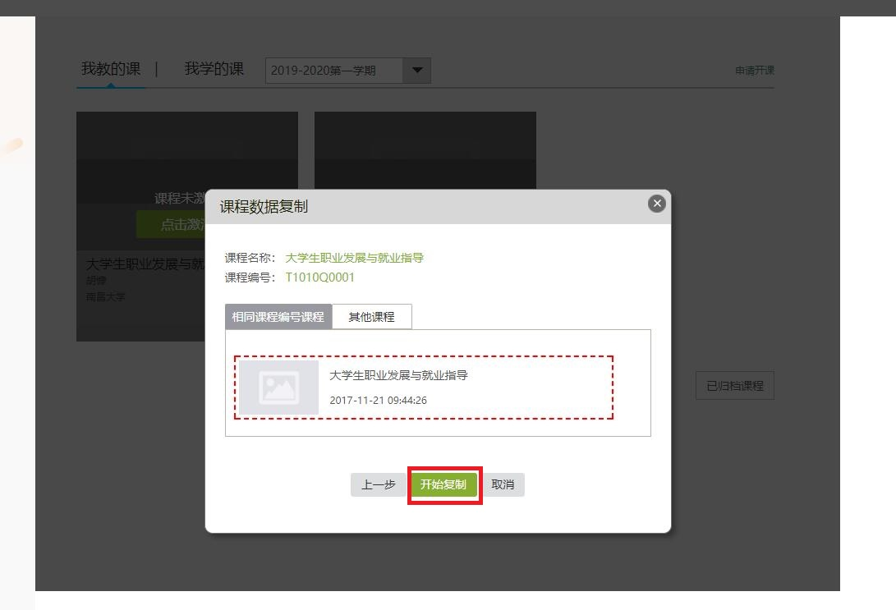

3.2克隆
进入课程后→点击→找到→点击→在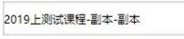课程名称框里修改课程名→点击→选择课程封面→点击→选择克隆对象，自己或其他教师，点击相应按钮→如克隆给其他教师，在对方账号框里输入教师账号→ 。

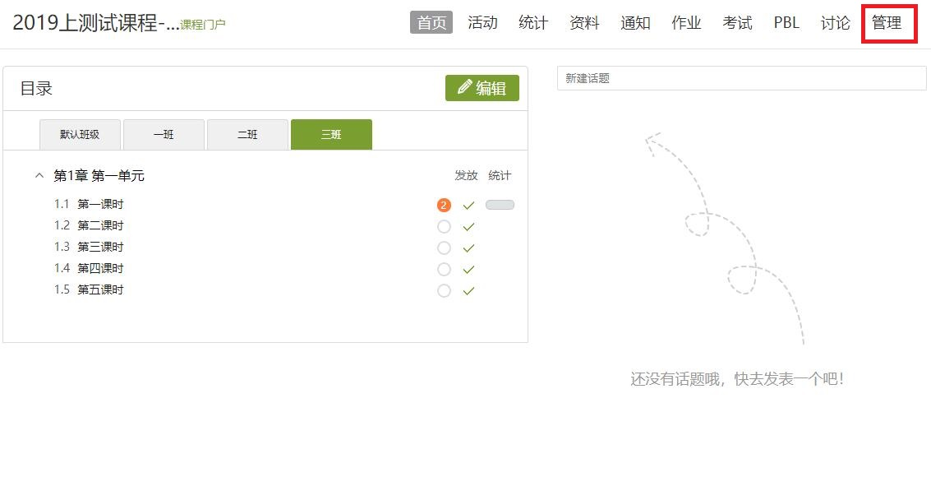

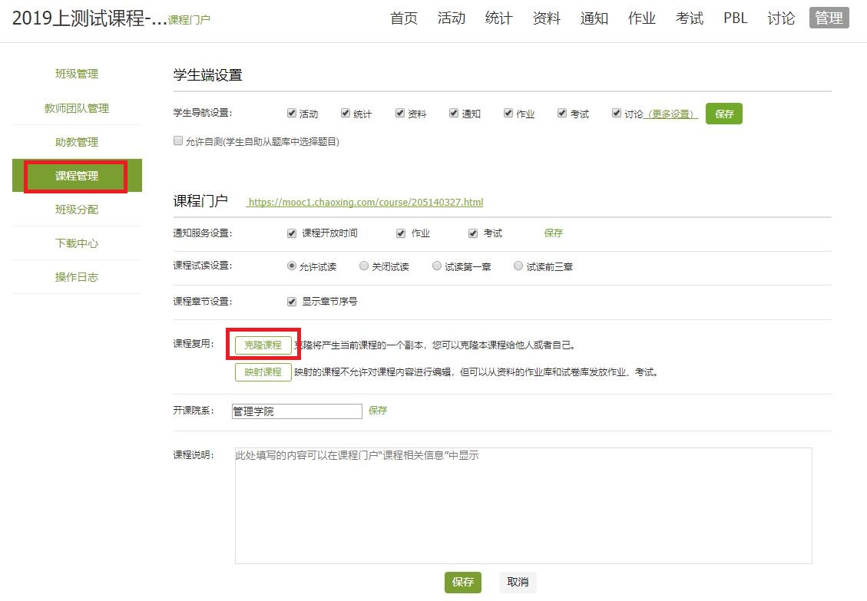
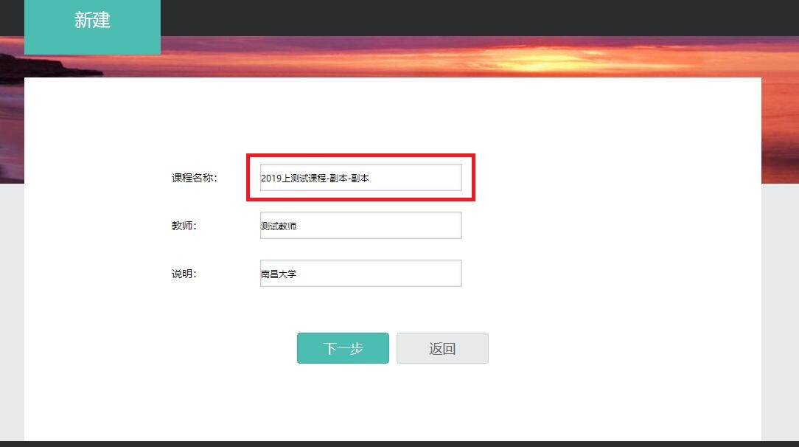

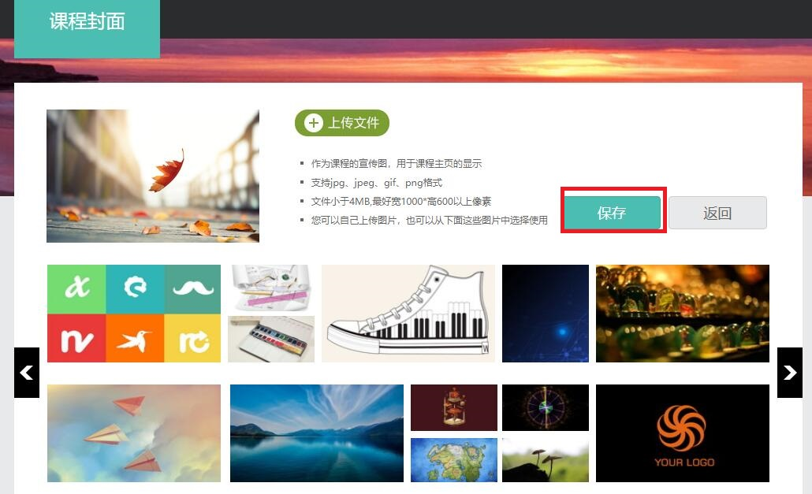

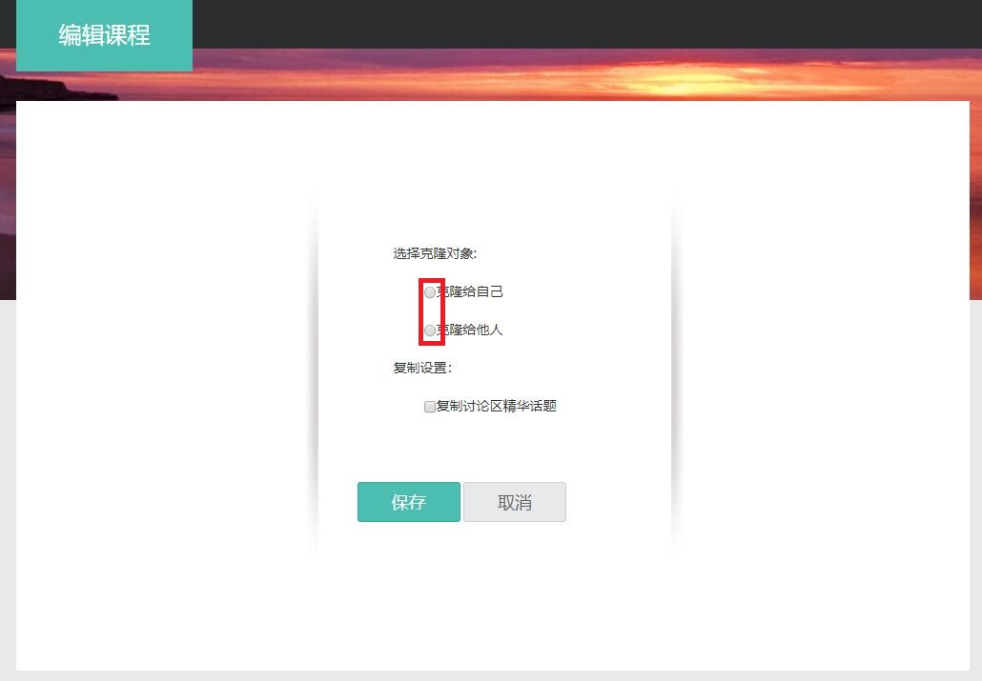

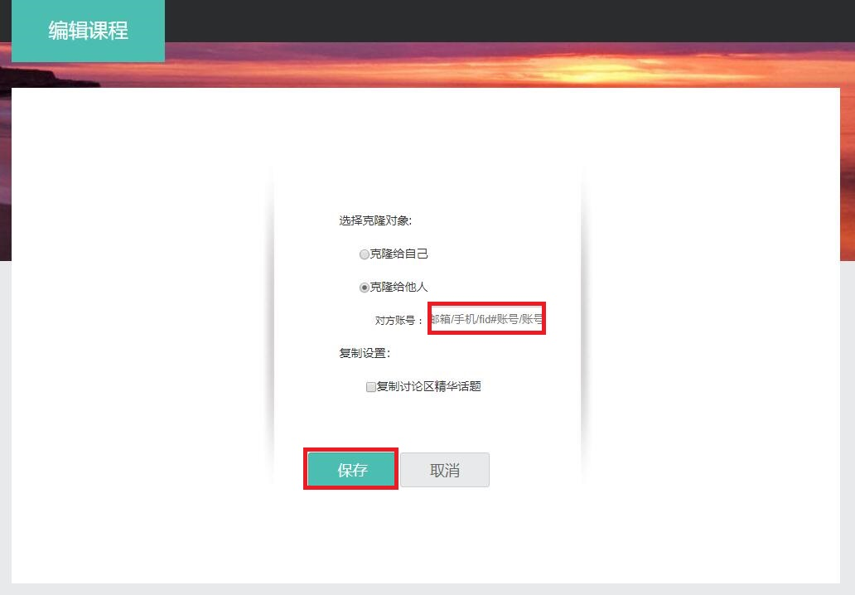

4、如何修改课程封面信息
编辑课程门户
每学期会对有特定前缀的网辅课程进行考核，没有前缀或前缀错误的课程不会纳入考核范围，请老师自己进行修改，例如本学期是以“【19上】”为前缀。
进入相应课程，点击课程名旁边的“课程门户”→“编辑本页”→“课程名称”处可以修改封面信息→“保存”。

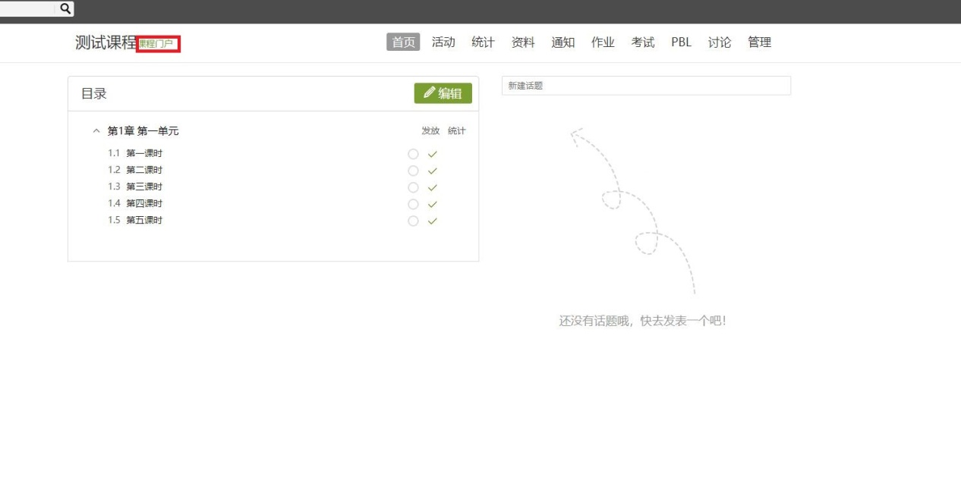

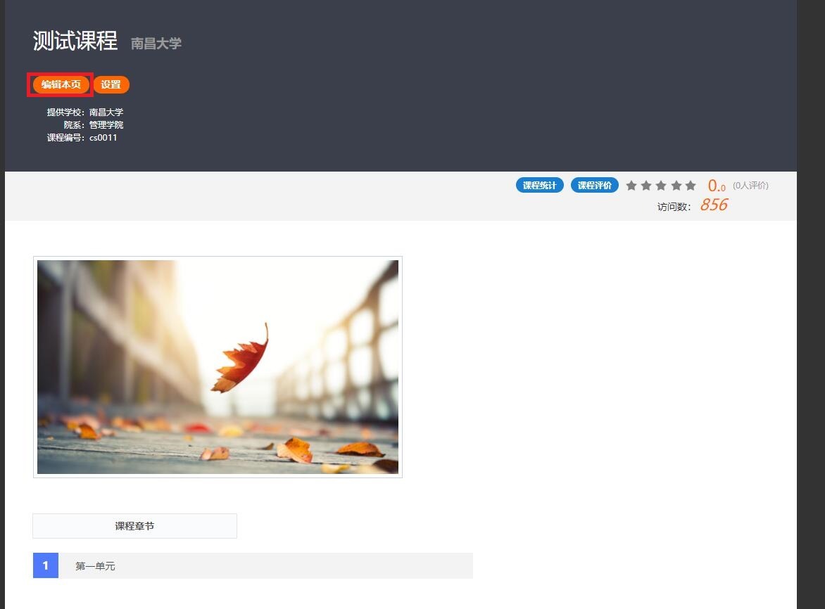
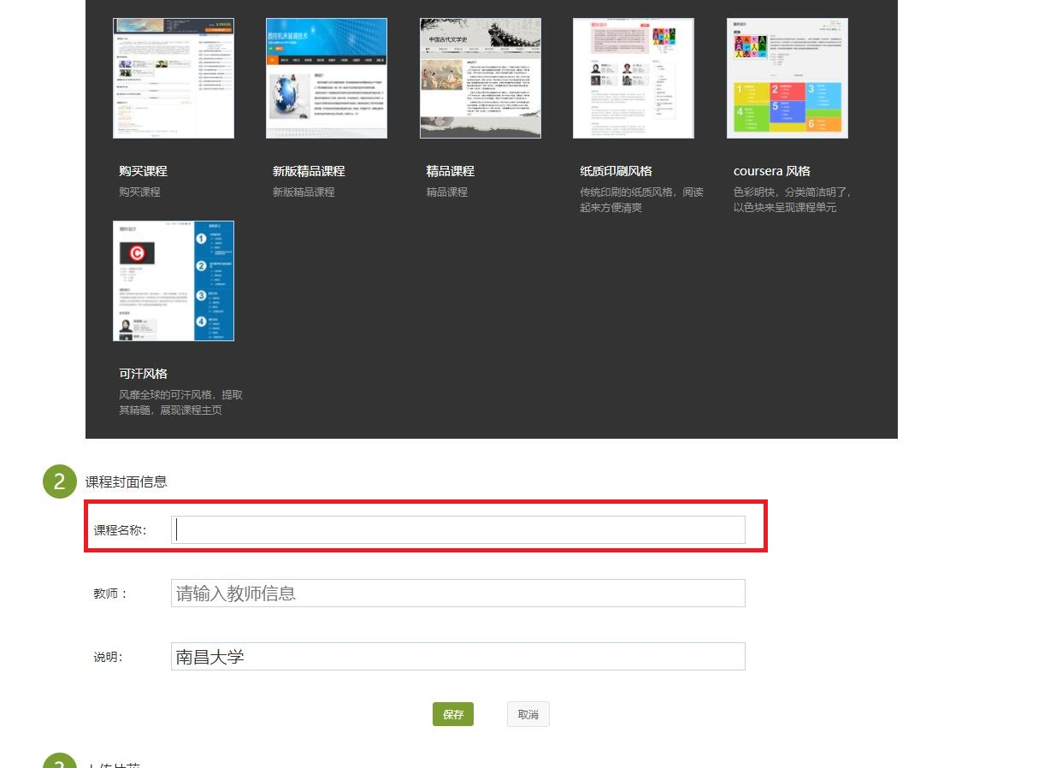

5、如何添加学生

5.1批量、按班级
进入课程，点击“管理”→“班级管理”→“添加学生”→①“从学生库添加” →“选择院系”→“选择专业”→“选择班级”或②“批量导入”→“下载最新模板”→“学号/工号”和“姓名”根据提示添加学生信息（学号和学生姓名）→“批量导入”上传填好的模板。
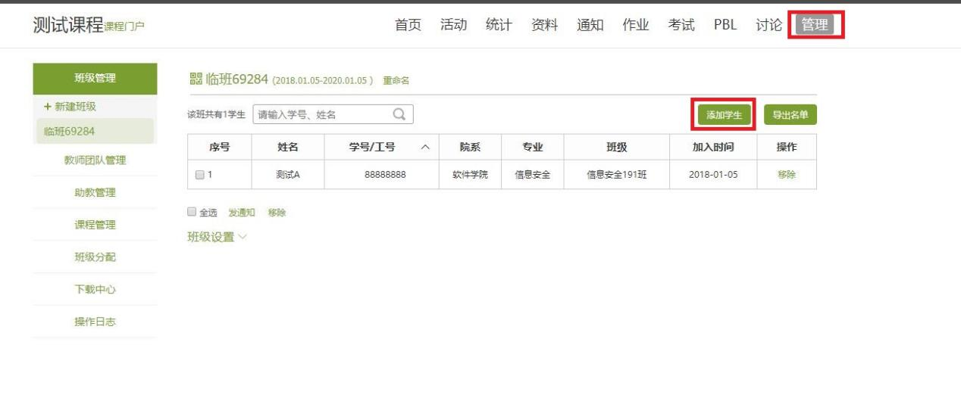
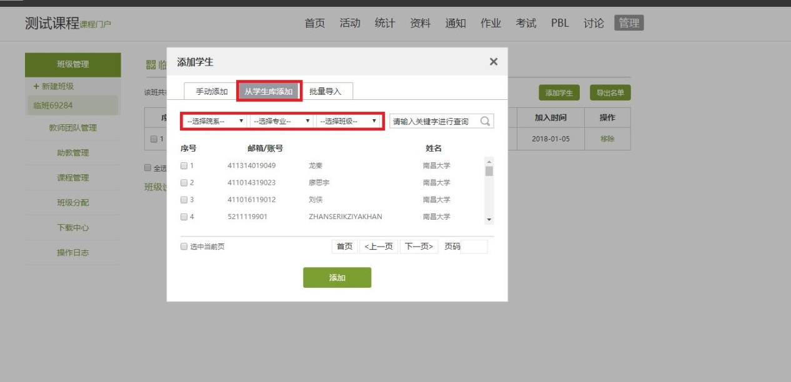
从学生库中添加：学校的老师和学生数据都已经导入在了后台当中，老师只需要根据需要筛选院系、专业、班级来添加即可。
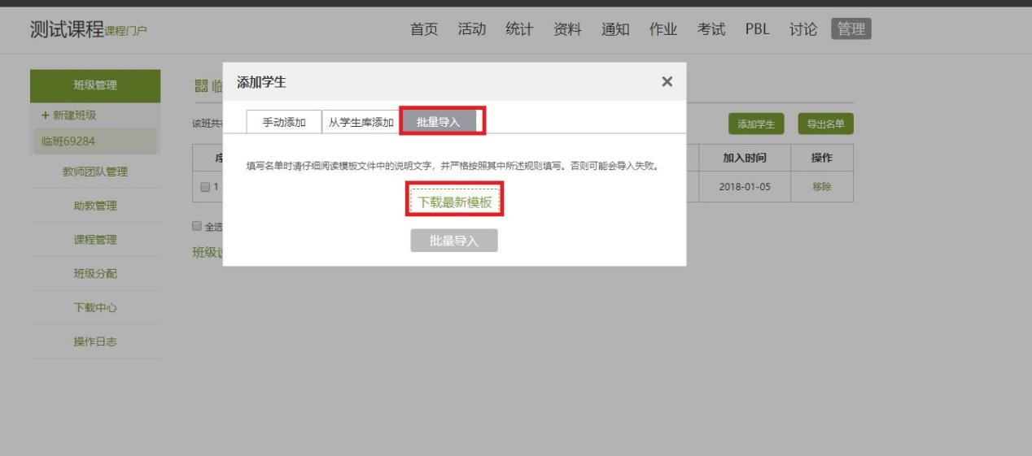
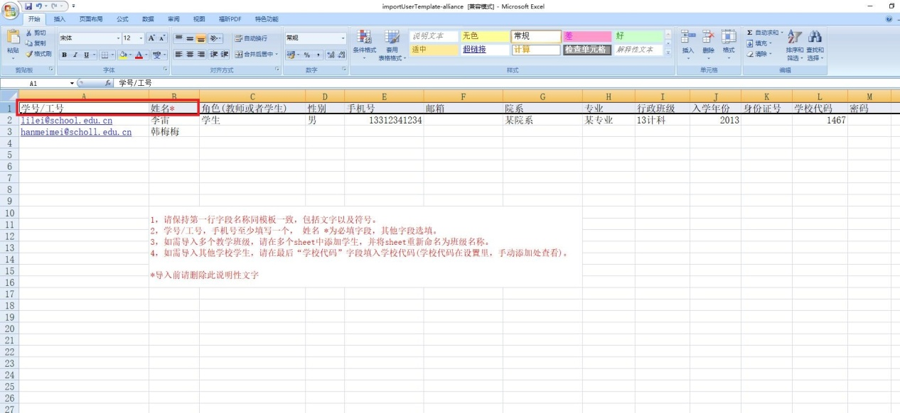
批量导入：下载平台EXCEL模板，根据提示添加学生信息（学号和学生姓名），点击批量导入即可。

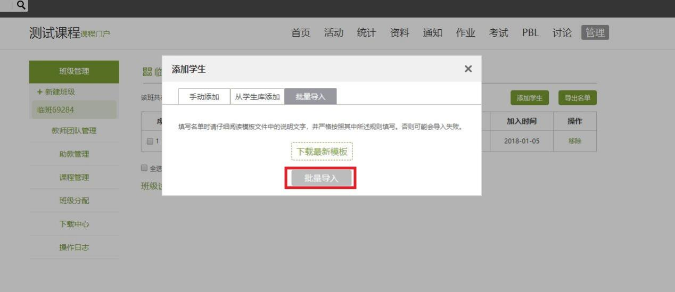

5.2学习通扫码加入班级
登陆学习通，进入课程，点击班级旁边的二维码图标，即可显示班级二维码和邀请码。
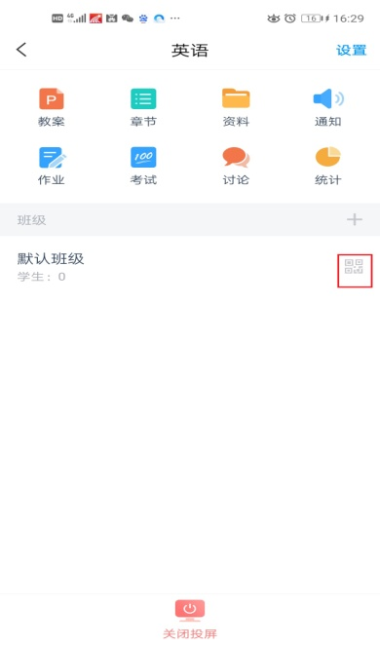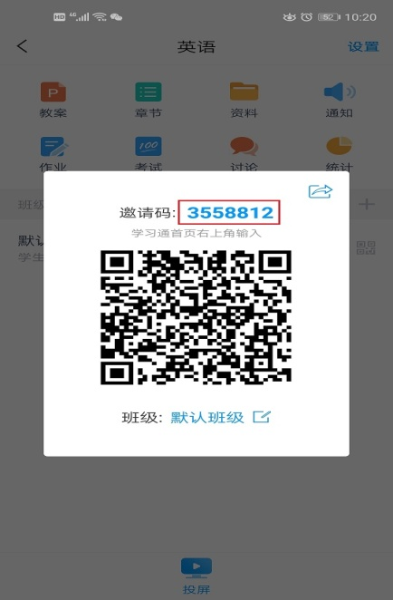

学生可通过手机扫码或输入邀请码数字加入班级。
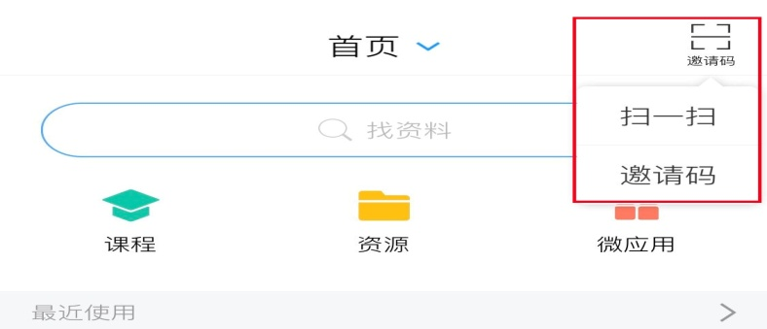

6、如何添加教师团队和助教

6.1教师团队
进入课程→“管理”→“教师团队管理”→“添加教师”→“从教师库添加” →输入教师账号查询→勾选教师→“添加”。
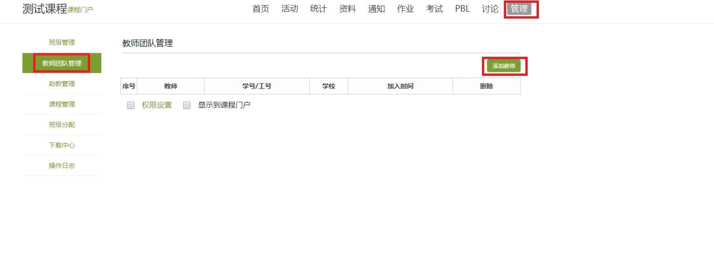“管理”→“班级分配”→“分配”→勾中相应的教师→“保存”。
添加好教师团队成员后，分配教师管理相应班级。
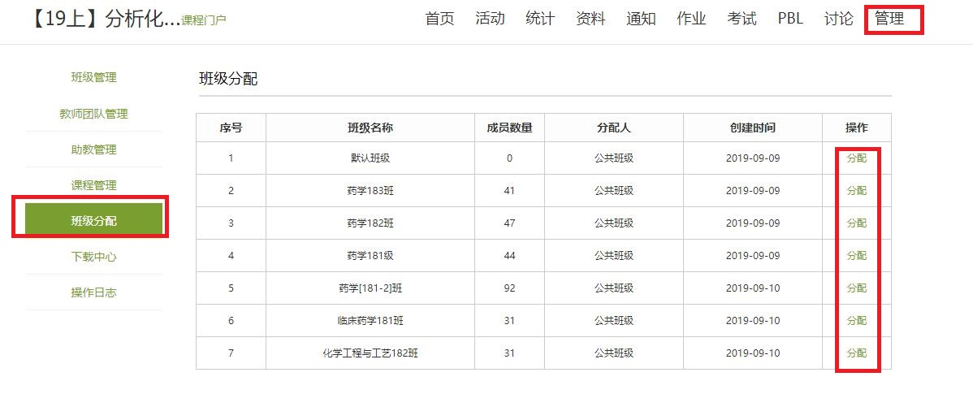
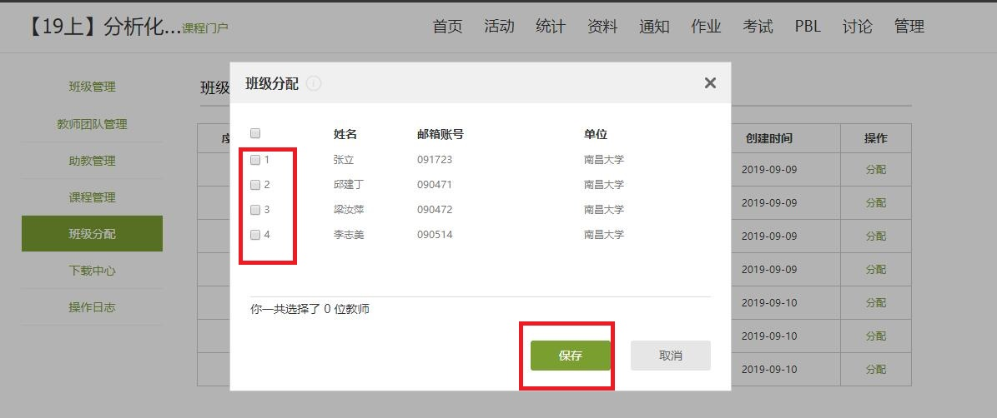

6.2助教
“管理”→“助教管理”→“添加助教”→“从库中添加” →输入助教账号→“添加”。
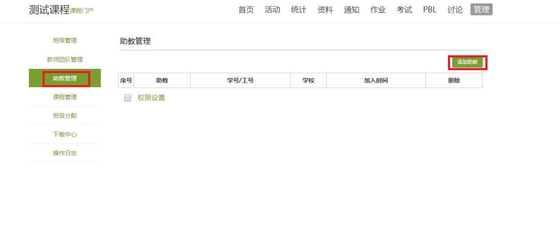
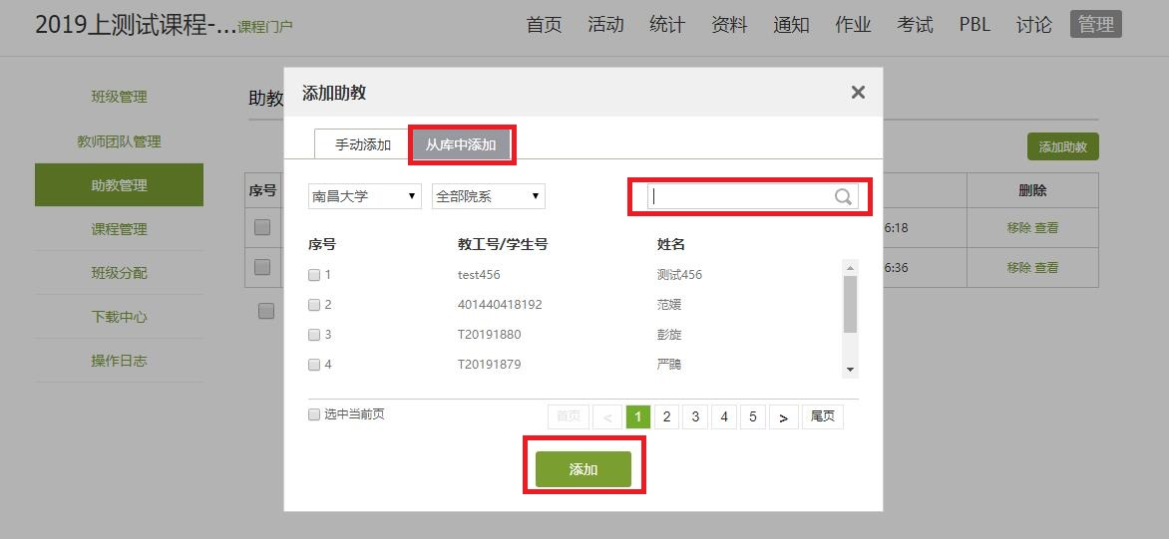

添加好助教后，为助教分配其管理的班级。
“管理”→“班级分配”→“分配”→勾选要选择的助教→“保存”。
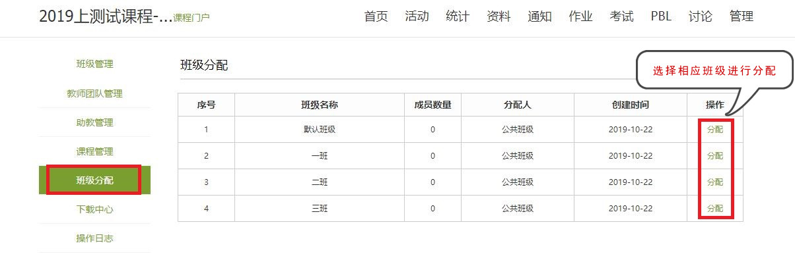
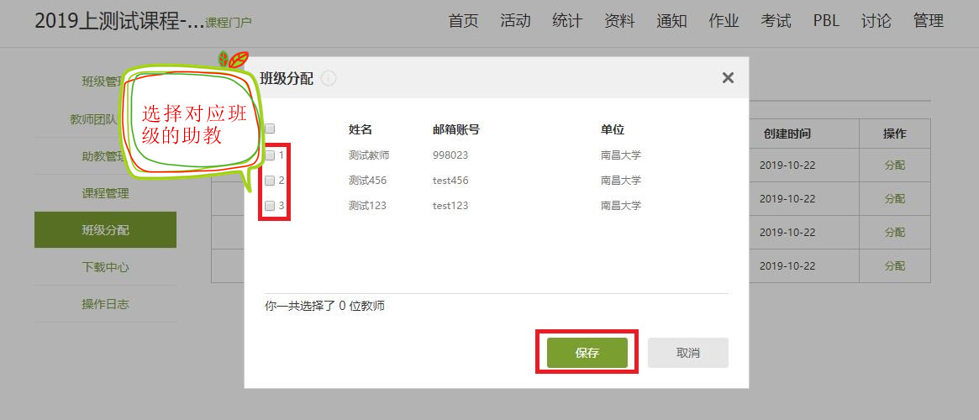

6.3权限设置
教师团队权限设置
“管理”→“教师团队管理”→勾选教师→“权限设置”→勾选要设置的权限→“保存”。
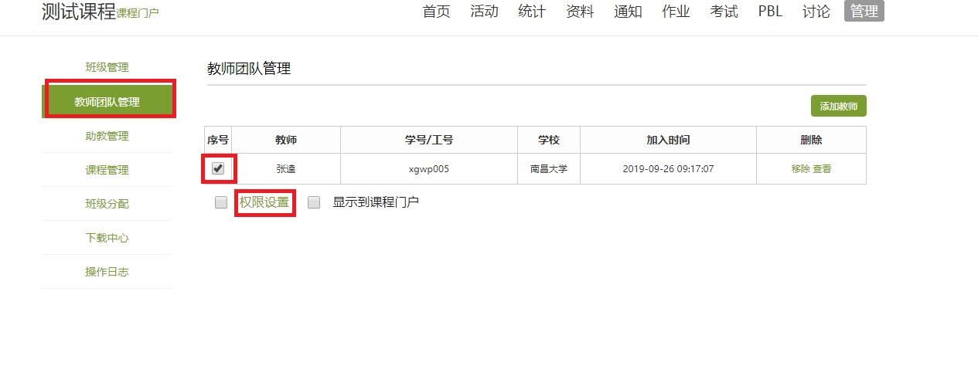
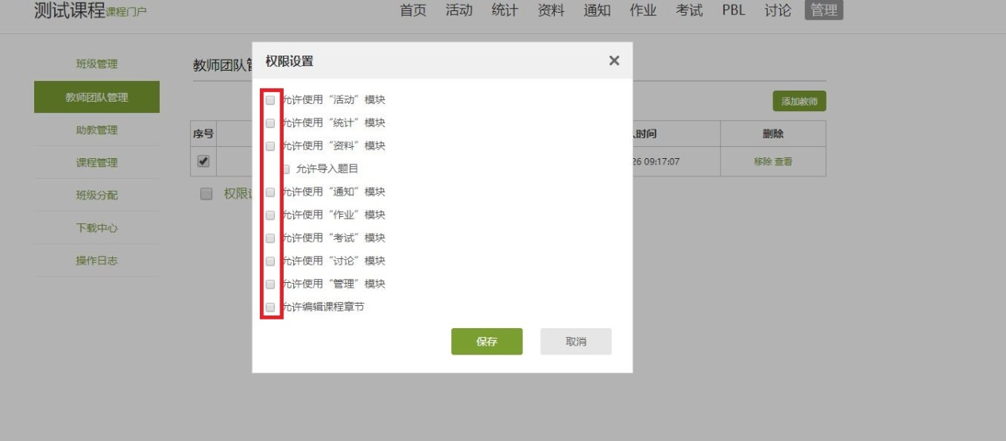

助教权限设置
“管理”→“助教管理”→勾中相应的助教→“权限设置”→权限设置窗口勾选要设置的权限→“保存”。
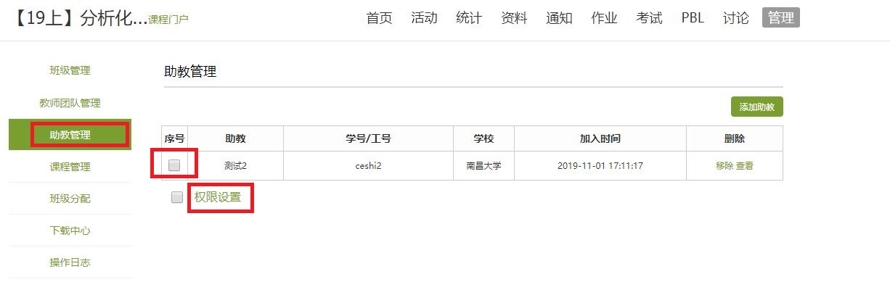

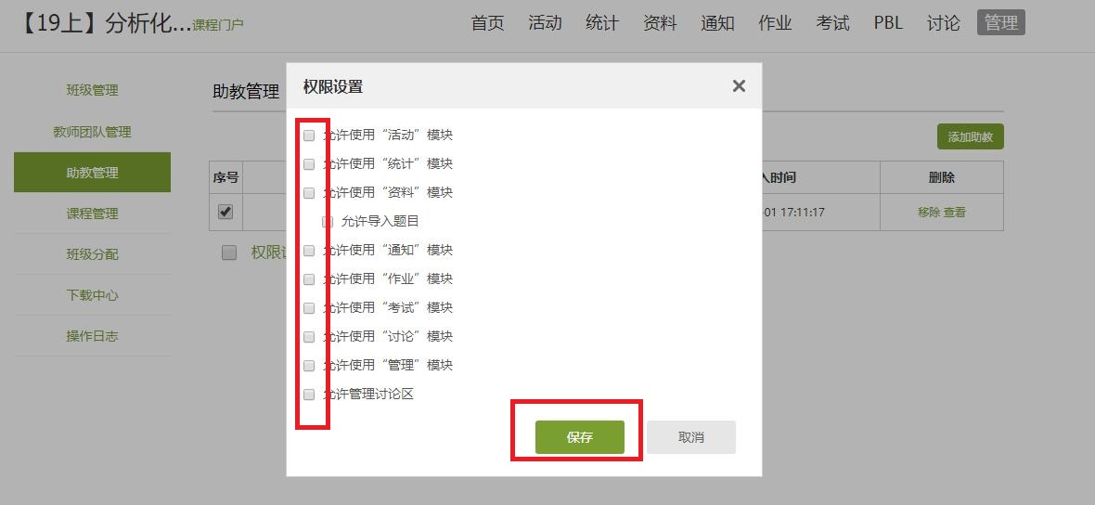

7、课程建设与知识产权保护
资料栏目是一个类似于群空间的地方，学生教师都可以上传下载内容，知识产权无法有效保护。
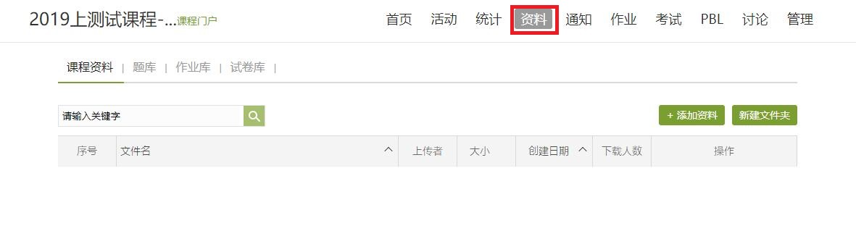

请把内容放在章节目录里二级目录中，并确保原位播放按钮打勾。

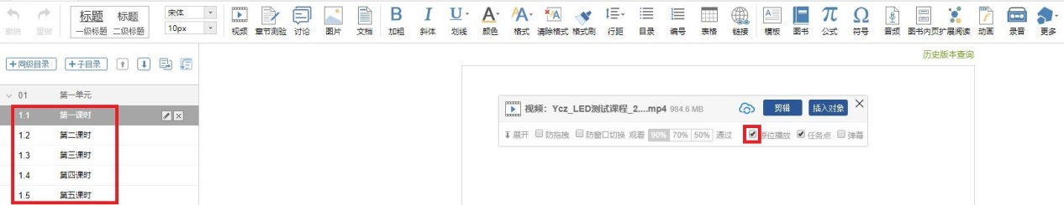

8、作业与测验

8.1题库建设
常规批量导入
进入课程→“资料”→“题库”→“批量导入”→“模板导入”→“excel模板下载”→根据模板的提示录入题目→“一键导入”→选择填好的模板上传。
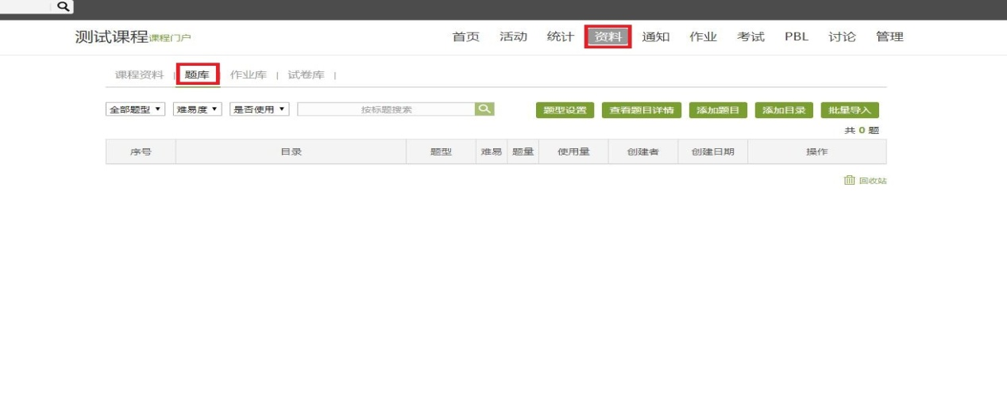
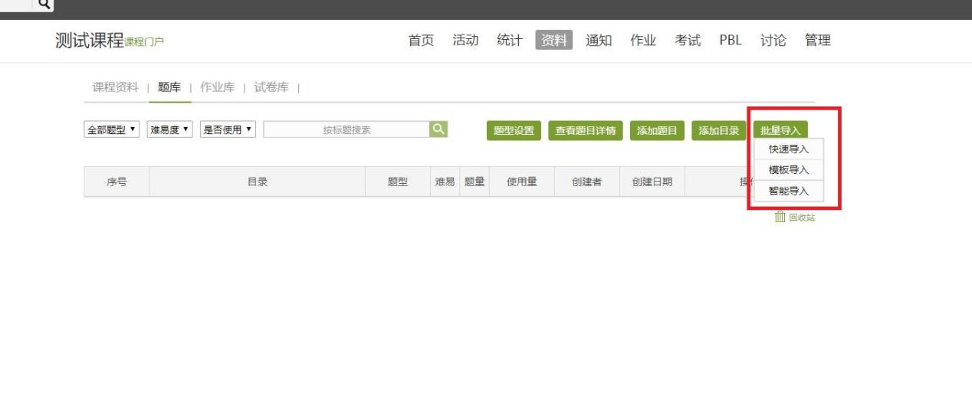
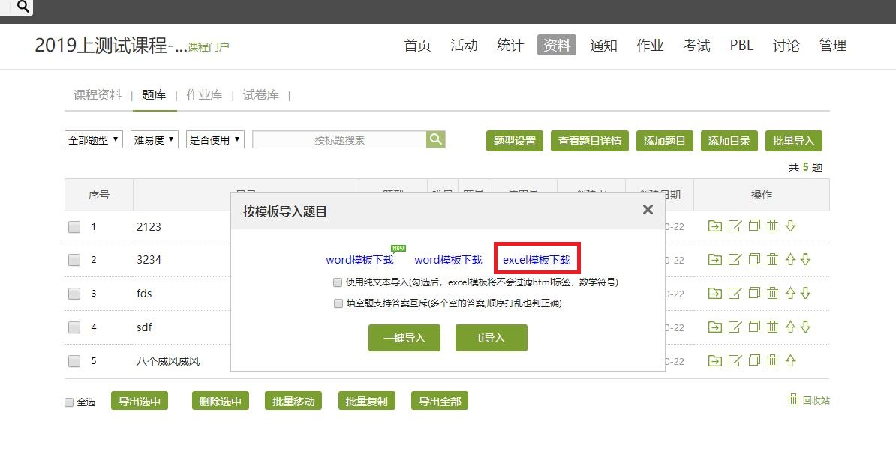
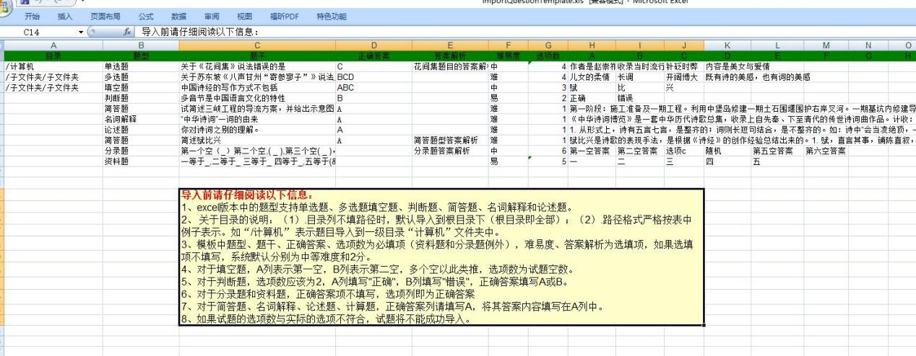
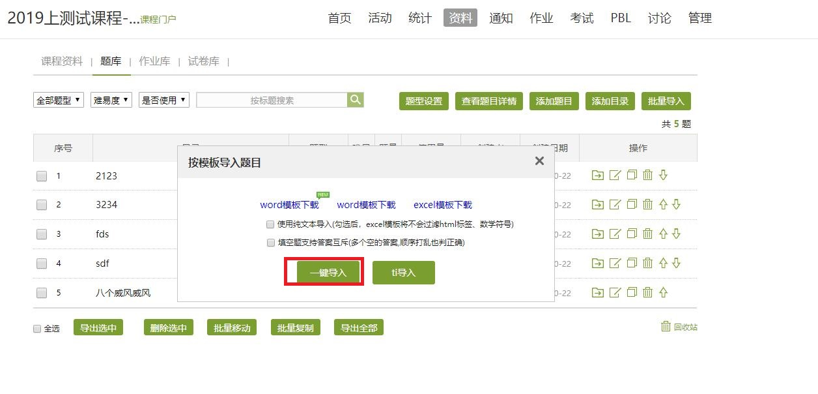

“智能导入”
进入课程→“资料”→“题库”→“批量导入”→“智能导入”→在编辑窗口粘贴导入的题目→“重新识别”→“加入题库”。
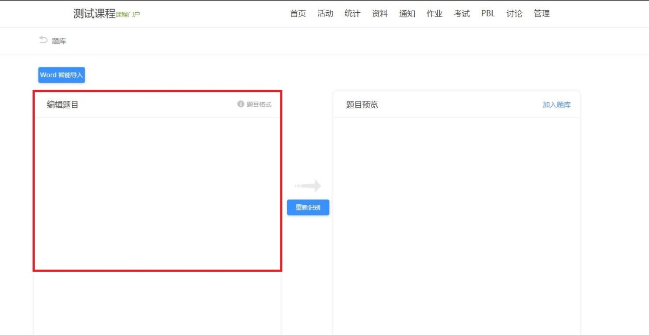

8.2随机出题
试卷随机出题
进入课程→“资料”→“试卷库”→“创建试卷”→“自动随机组卷” →“设置试卷结构”在试卷结构里设置随机组卷数量、标题、题型、分值等→“保存”。
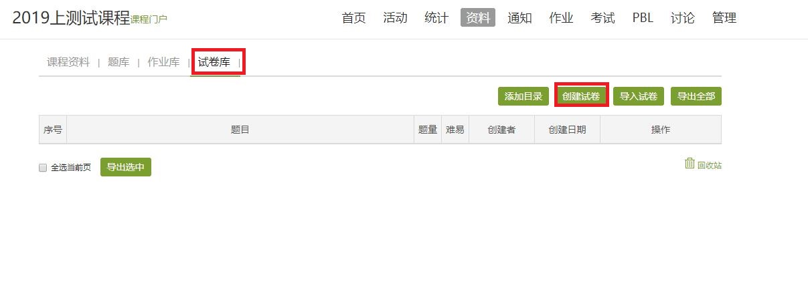
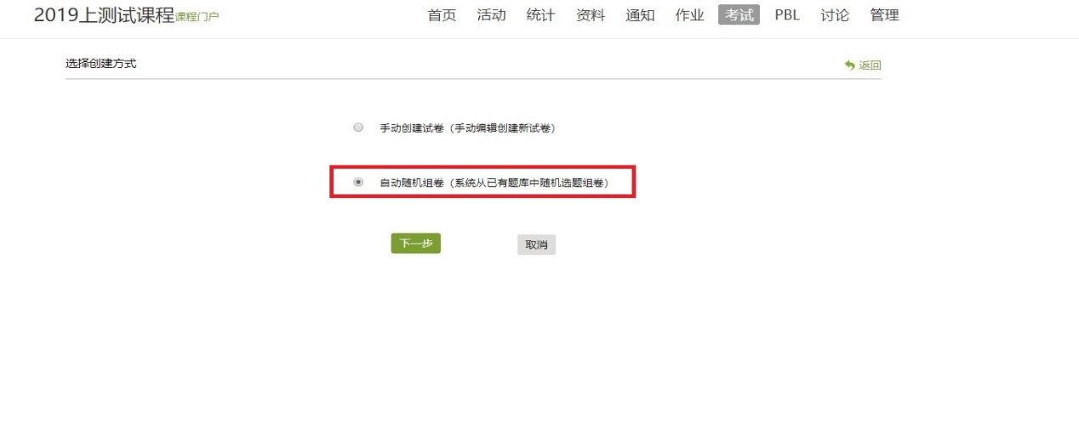
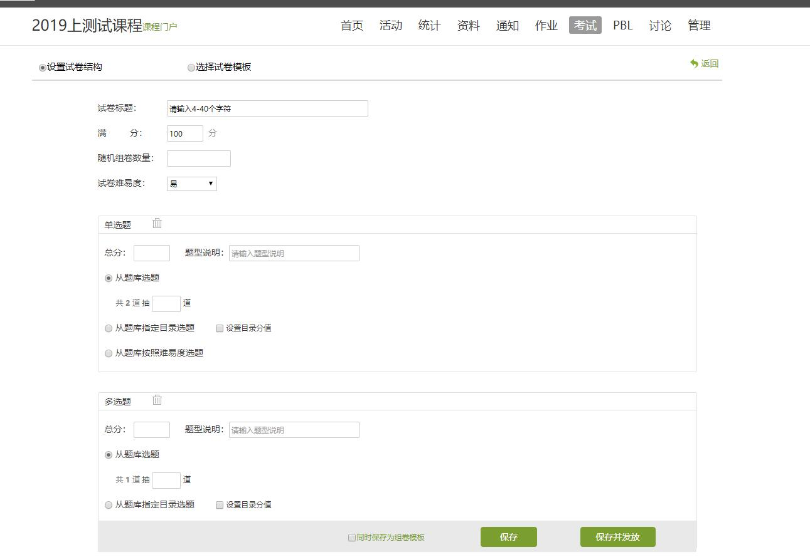

章节测验中随机出题
进入课程→目录“编辑”→“章节测验”→“创建新测验”或“从作业库中选择”→输入标题→“确认”→章节测验“编辑”→“高级设置”→“随机出题”。
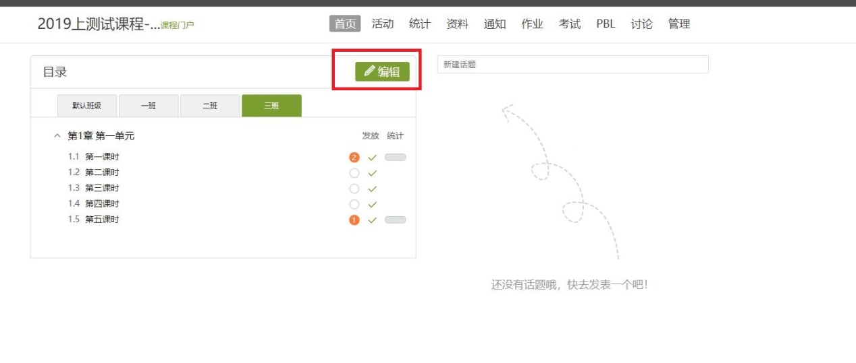
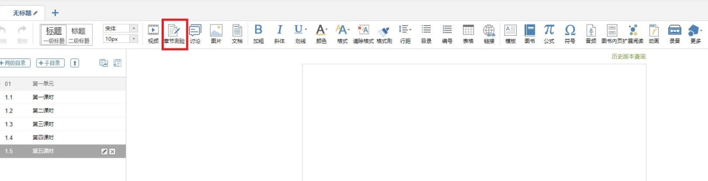

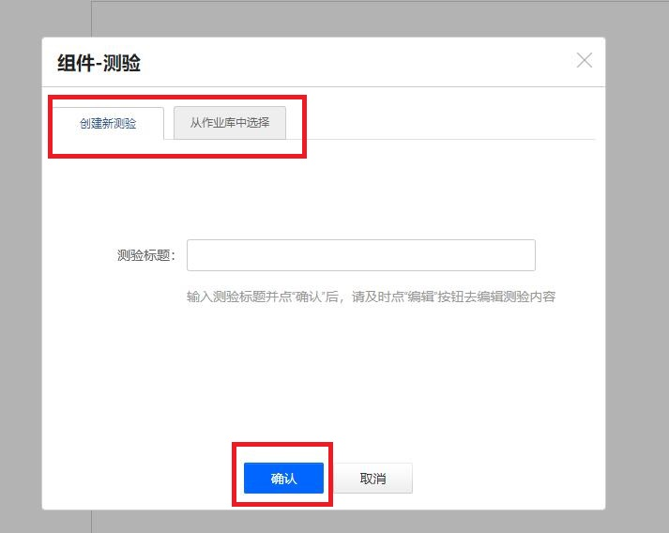

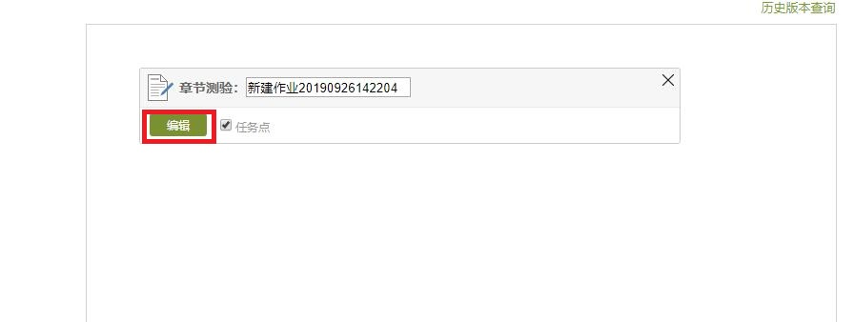

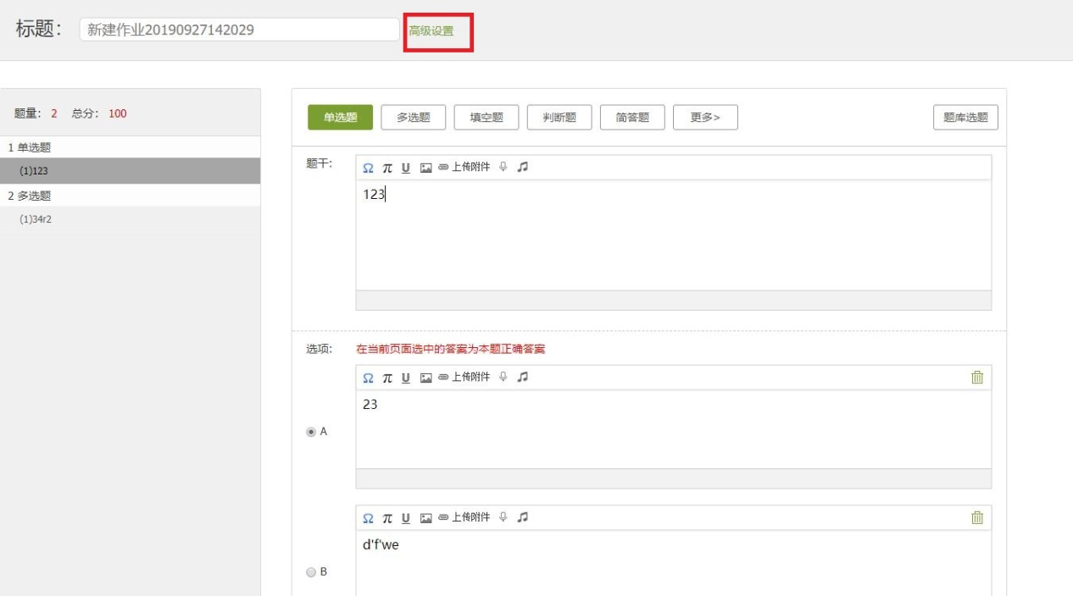
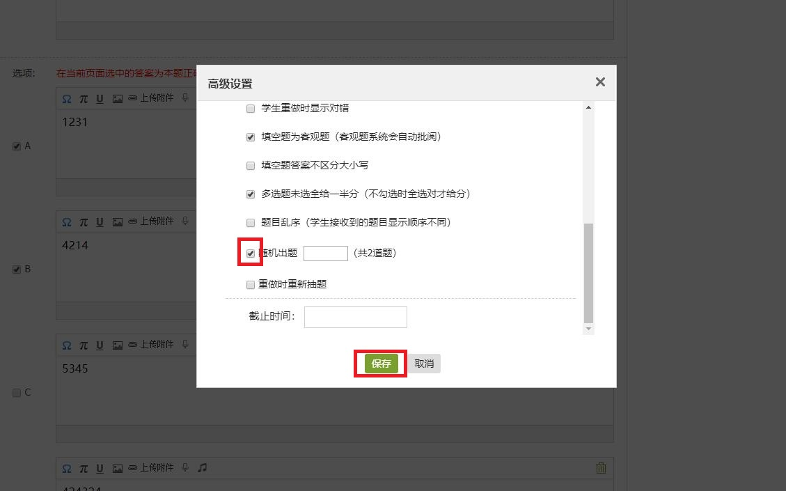

8.3批改办法
客观题自动批阅，主观题教师可以自己批阅，也可以下放权限给助教或选择生生互评。

教师自己批阅
进入课程→“考试”→选择作业“批阅”→对选定学生“批阅”→输入分数，勾选答案正确与否→“保存并进入下一份”。

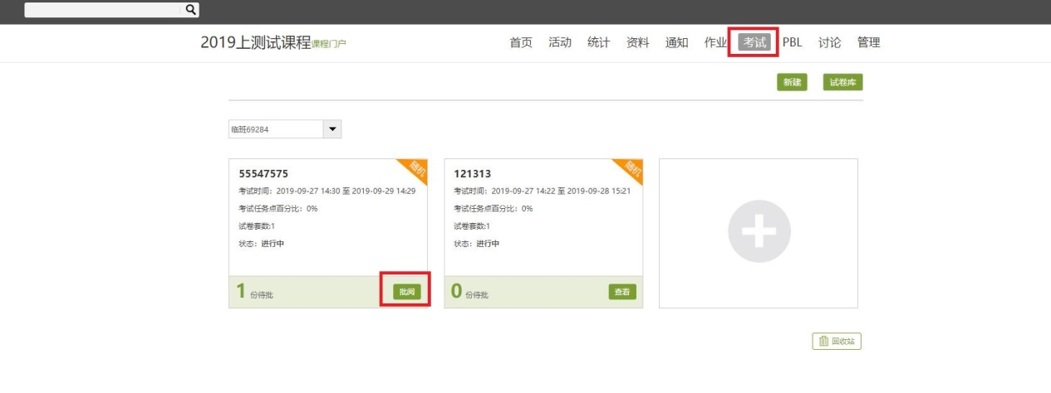
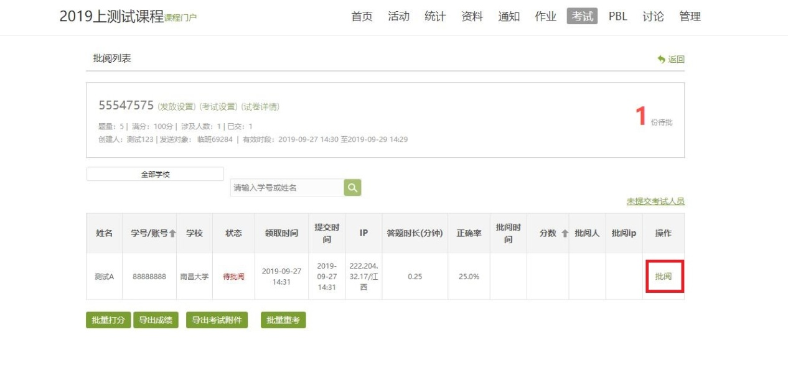

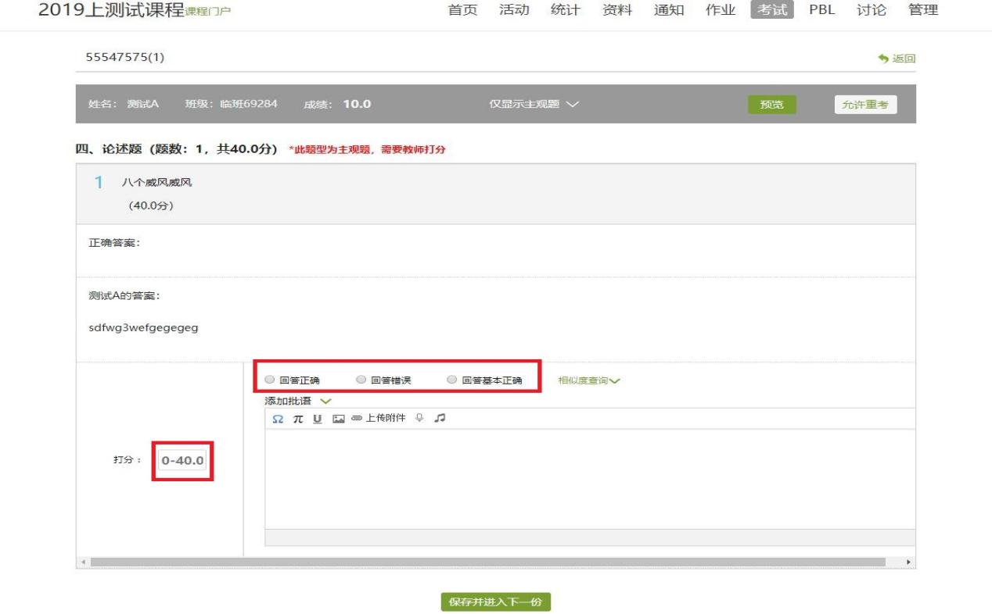

下放权限给助教批阅
“管理”→“助教管理”→勾中相应的助教→“权限设置”→权限设置窗口勾选“允许使用作业模块” →“保存”→助教登陆其账号后即可批改作业。
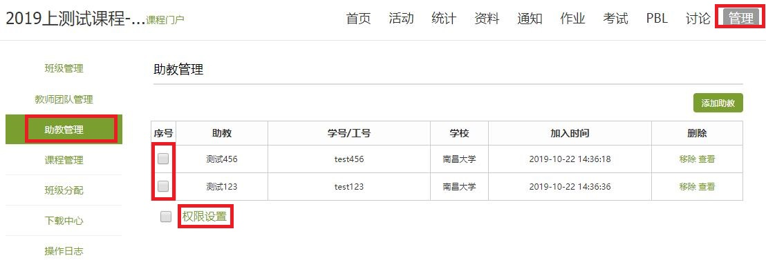
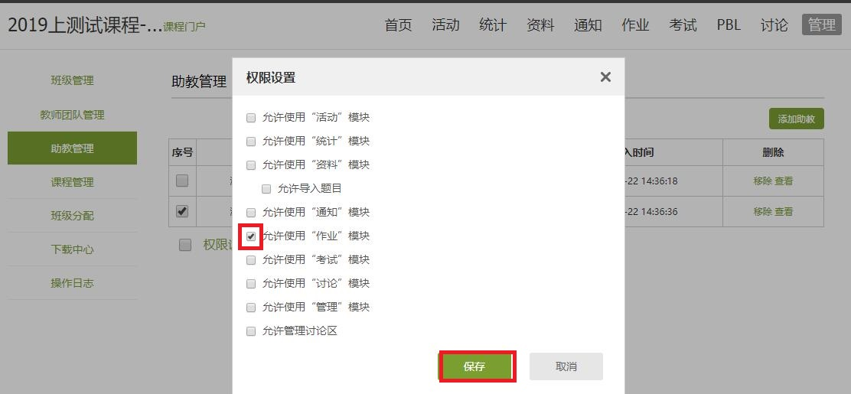
生生互评
进入课程→“资料”→“作业库”→选择作业“发布”→“高级设置”→“生生互评”→“发布”。

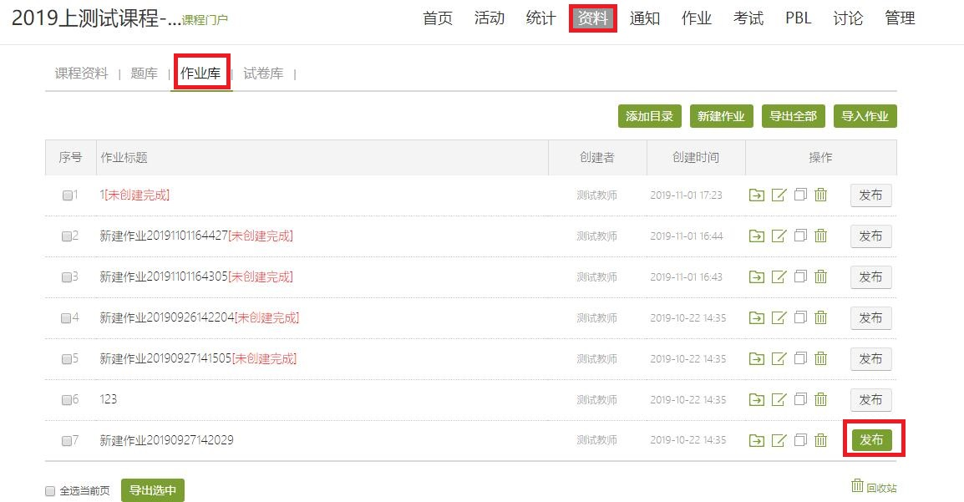
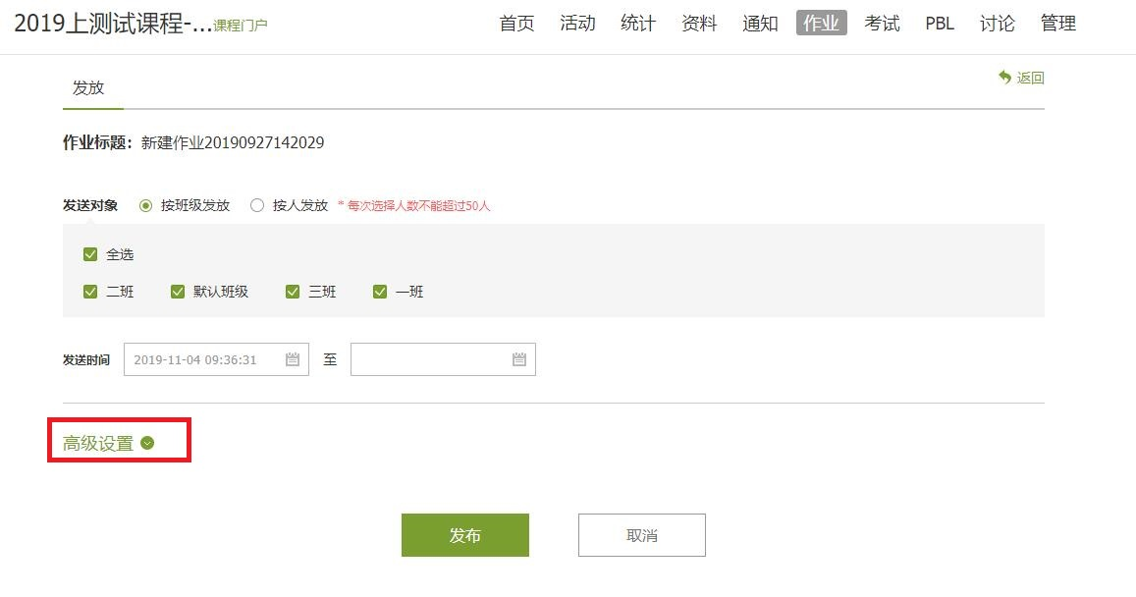

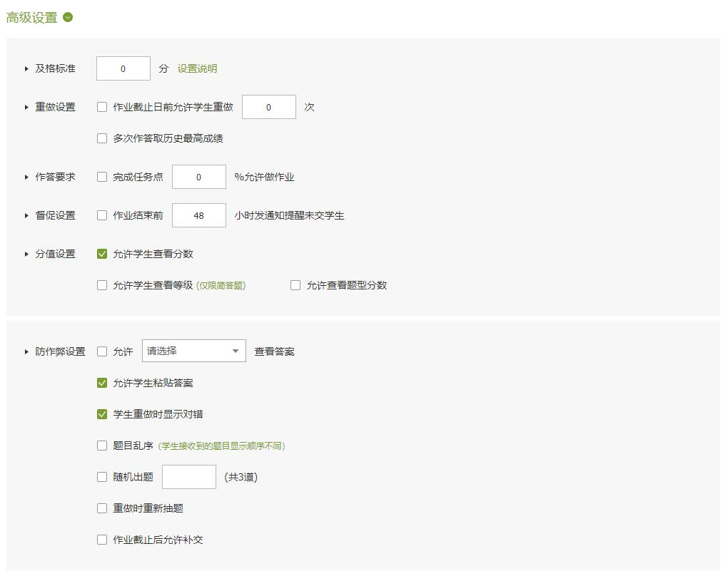

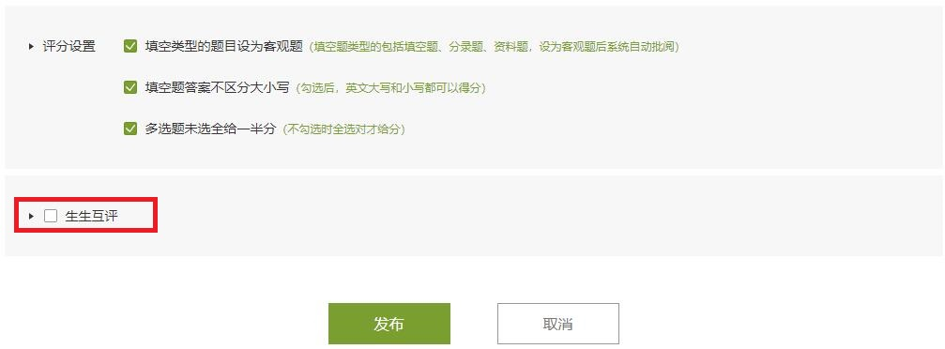

9、学习进度的有效监督管理

9.1任务点
进入课程→章节目录“编辑”→“任务点”→选择学生观看视频比例的完成度→“保存”。
任务点勾选之后学生必须进行学习，且针对任务点后台会自动对学生观看视频的次数、时长等进行统计。
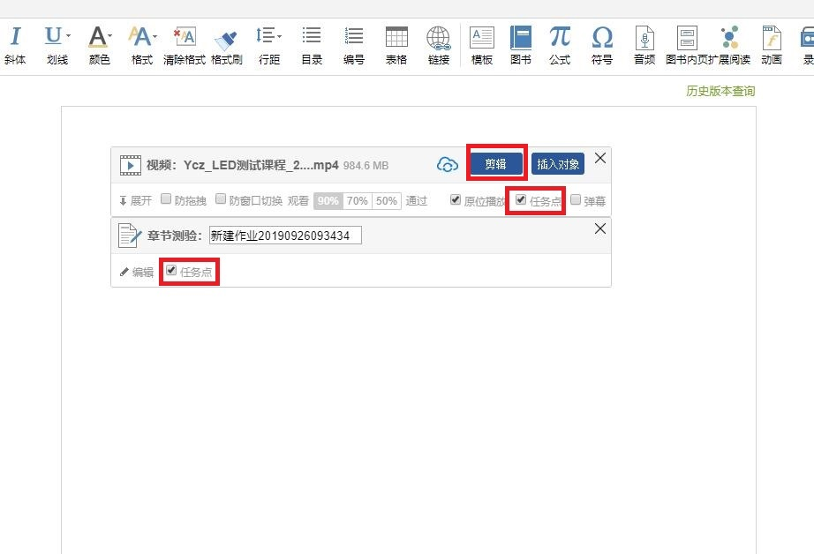

9.2闯关模式
进入课程→相应的章节课时右边“√”→“闯关模式发放”→“确定”
学生只能完成前面的章节所有任务点后才能进入下一个章节的学习。
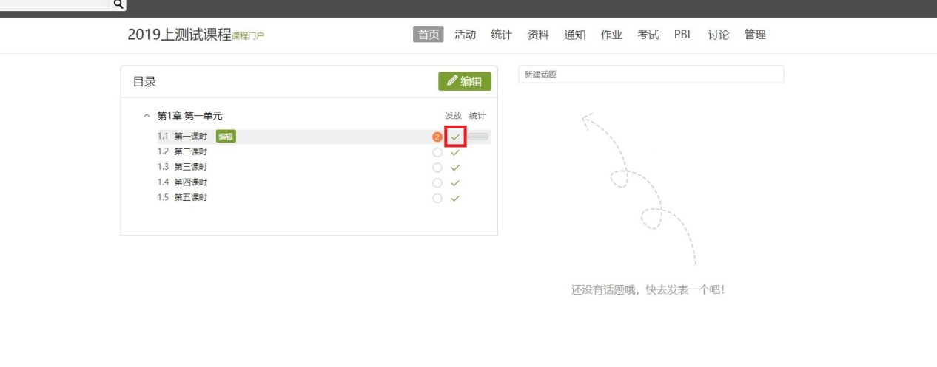
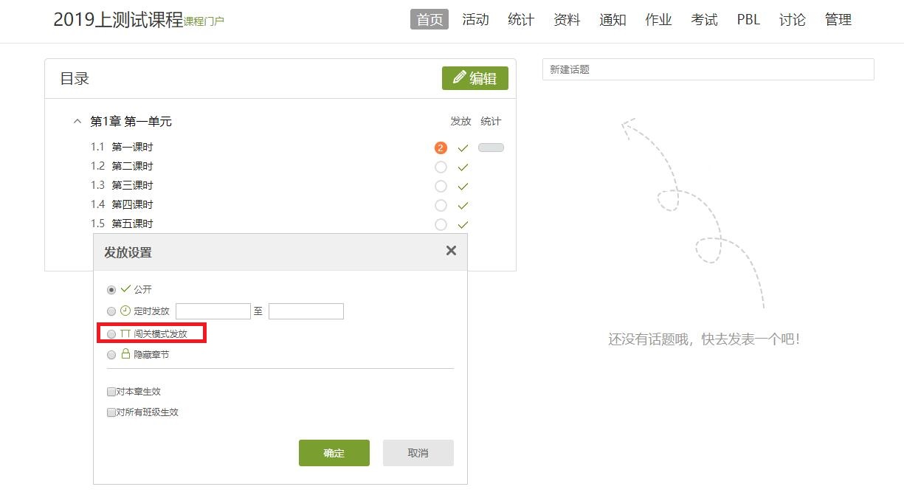

9.3视频剪辑
进入课程→章节目录“编辑”→“原位播放”。
点击后视频则在当前页面播放，无需跳转，同时也不可下载，点击原位播放之后会出现“防拖拽”（学生不能拖动时间条观看）和“防窗口切换”（点击或弹出其它窗口视频会自动暂停播放）。
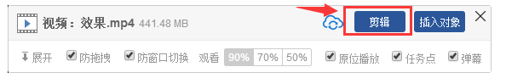
视频剪辑：进入课程→章节目录“编辑”→视频右方“剪辑”→①通过拖拉进度条设置起始点或②通过手动输入起始时间和结束时间设置。

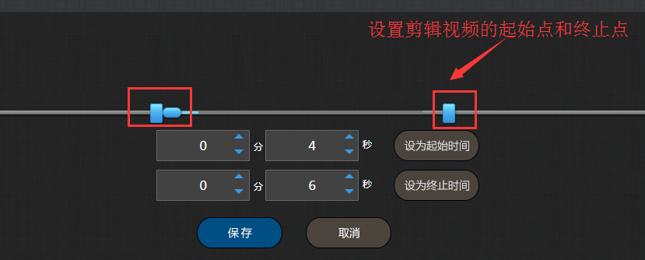

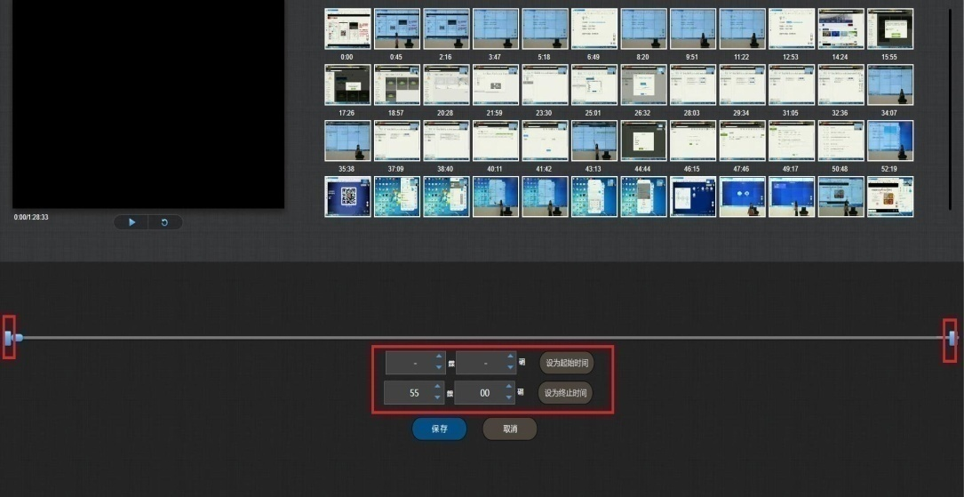

9.4统计中的权重设置
进入课程→“统计”→“成绩管理”→“权重设置”→根据自己需要设置各模块权重比，后面也可以随时修改权重比。

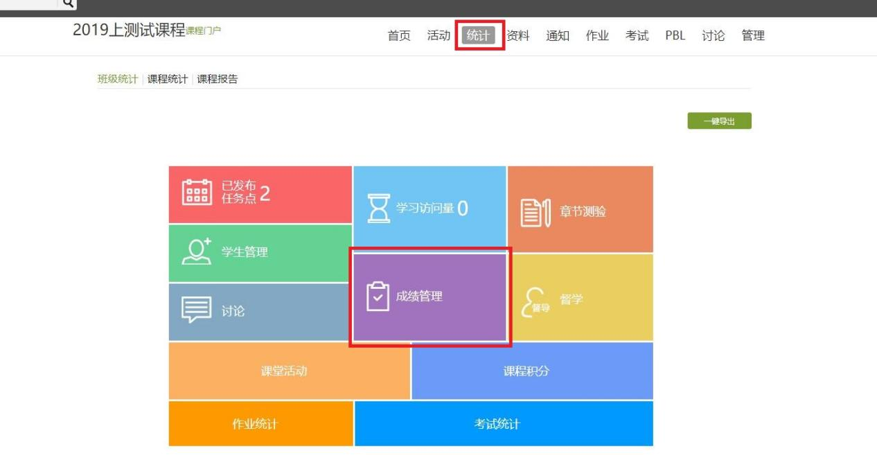
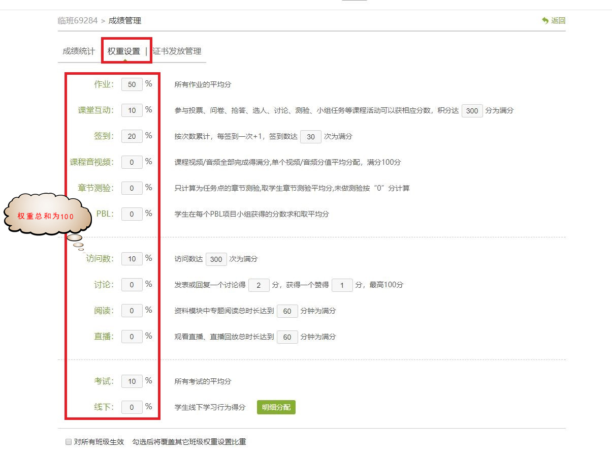

10、学习通与电脑端有什么不同
学习通和电脑端数据完全互通，账号、密码、云盘、课程同步。

11、关于投屏
登陆学习通→进入课程→界面下方有“投屏”按钮。
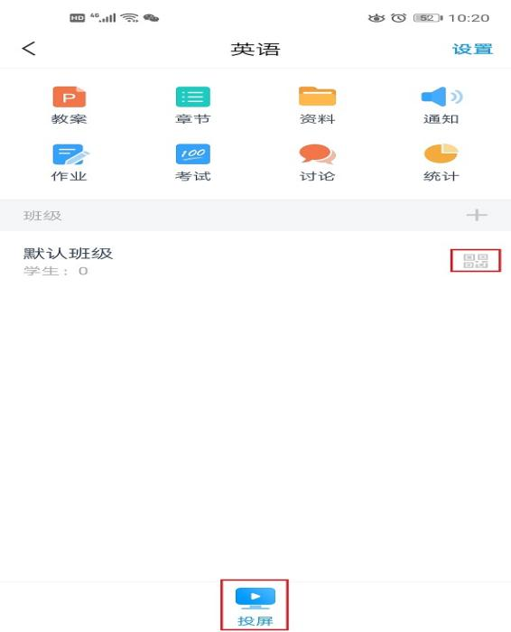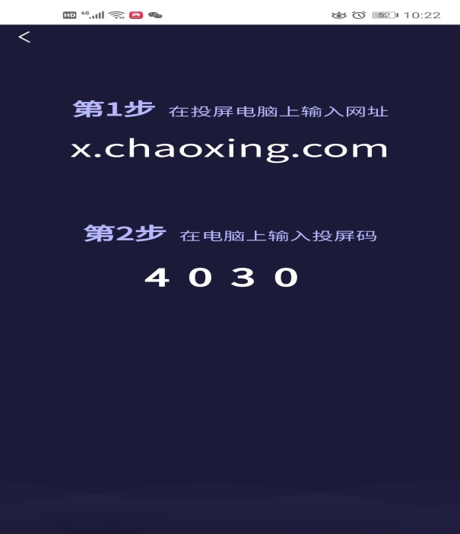

在投屏电脑上输入 x.chaoxing.com网址，再输入投屏码即可

12、激光笔聚光灯
在前面投屏的基础上，进入课程，选择班级，点击下方的“+”。
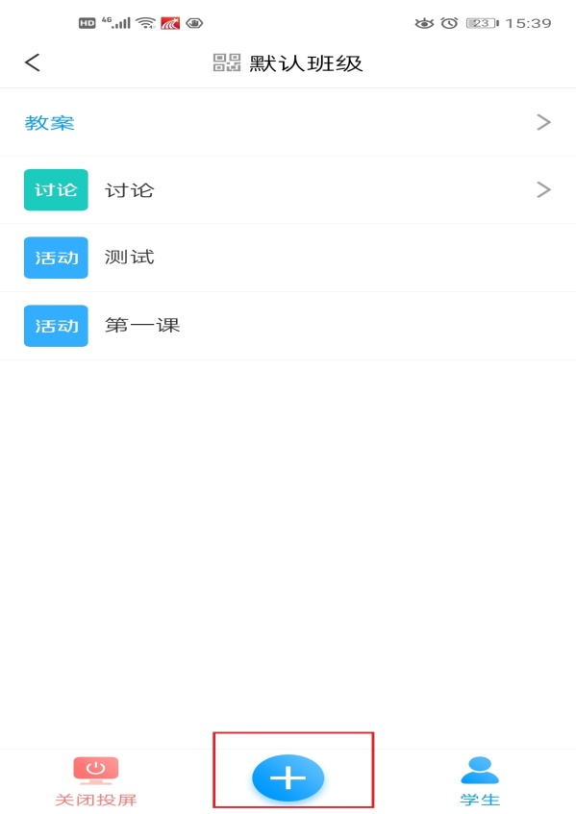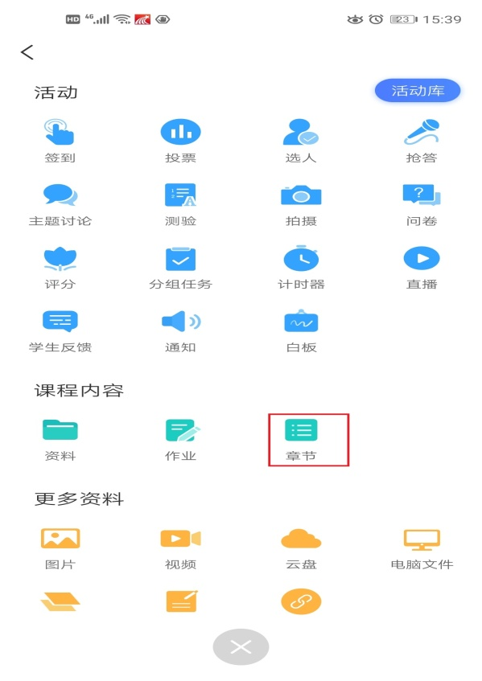

选择要使用的章节资料。
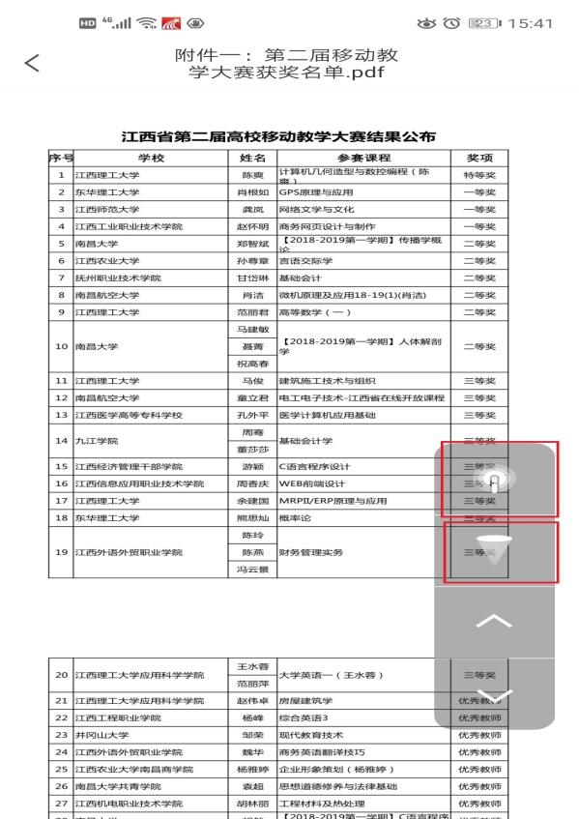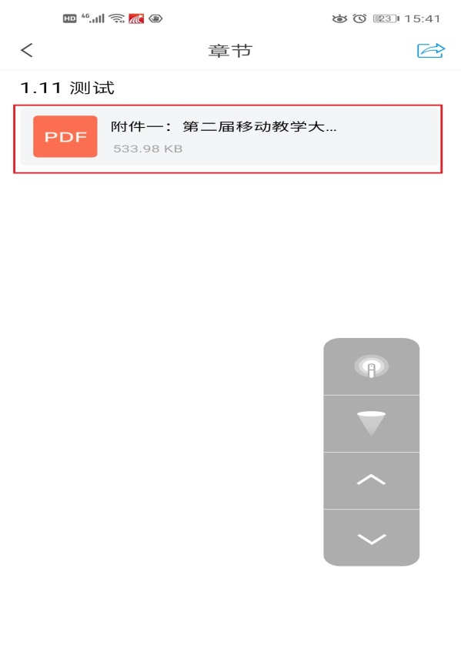

打开课件后，可以使用右方的激光笔和聚光灯，分别长按即可在手机上操作。
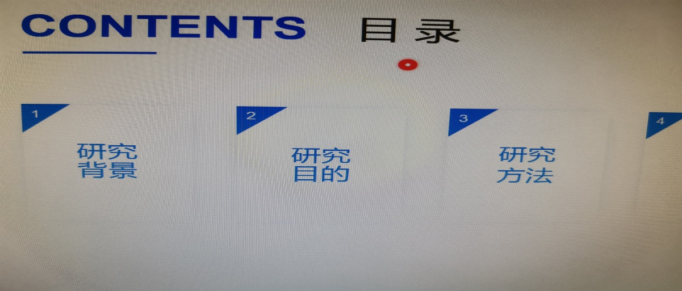

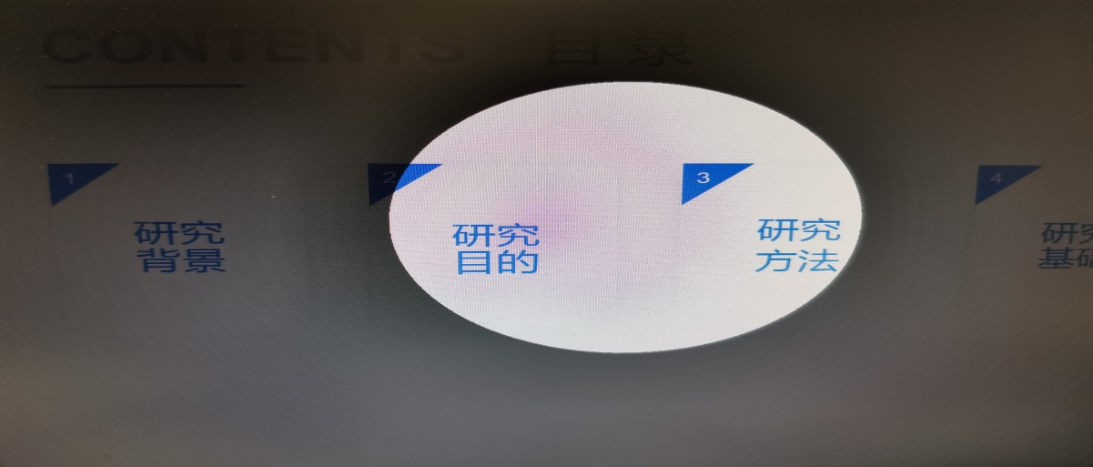

13、录制速课常见问题

1、使用同步课堂录制的速课没有声音

原因：同步课堂的声音是通过直播推送给学生端的，保存为速课时，需要将直播文件转化为音频文件，在转化完成之前不会添加到速课中。

解决办法：稍等一会再看。

2、录制的速课图片显示不完整或缺页

原因：速课中的ppt是系统根据ppt转化出来的图片，如果ppt不兼容会导致少页或内容缺失。

解决办法：在录制速课之前，先看一下ppt上课页面的目录中的图片显示是否正确，如有问题，将ppt换个格式另存后重新上传。

3、录制的速课中，需要对某一页的声音进行编辑

解决办法：打开速课，点击编辑按钮，找到要编辑的页，点击底部的录音按钮，即可对某一页重新录音。

4、速课中的文字、公式排版错乱

原因：ppt中的字体在系统中没有时，会替换成默认字体，因字体更换，可能导致文字大小变化。

解决办法：修改ppt中的字体为微软雅黑或将文本框拉大一点再上传。

5、打开速课提示速课录制失败，请重试

原因1:ppt转图片失败

解决办法：点击重新生成按钮，如多次后还是失败，需要使用Office2016以上版本，另存PPT后重新尝试。

原因2:获取同步课堂音频文件失败

解决办法：点击重新生成按钮，如多次后还是失败，请先录一小段测试一下录音功能，再录制正式的速课。

---------------------------------------------------------------以下为新增内容

14、上传文件常见问题
传文件小技巧：先传云盘再传章节，尽量使用谷歌猎豹浏览器。文档多次上传都提示转码失败，一般就是文件本身的问题，删除云盘和课程中的文件，office文档打开另存为97-2003格式，重新上传。视频文件用格式工厂转为mp4格式重新上传一下，如果本身就是mp4,依然用格式工厂过一下，重新输出mp4 h.264格式上传一下。
视频压缩转码软件和教程参考：
【格式工厂】下载地址：
http://www.pcfreetime.com/formatfactory/CN/index.html
【格式工厂】如何使用格式工厂进行视频压缩？
https://www.bilibili.com/video/av57212868/

15、学习通上常见问题
1、如何进入群聊
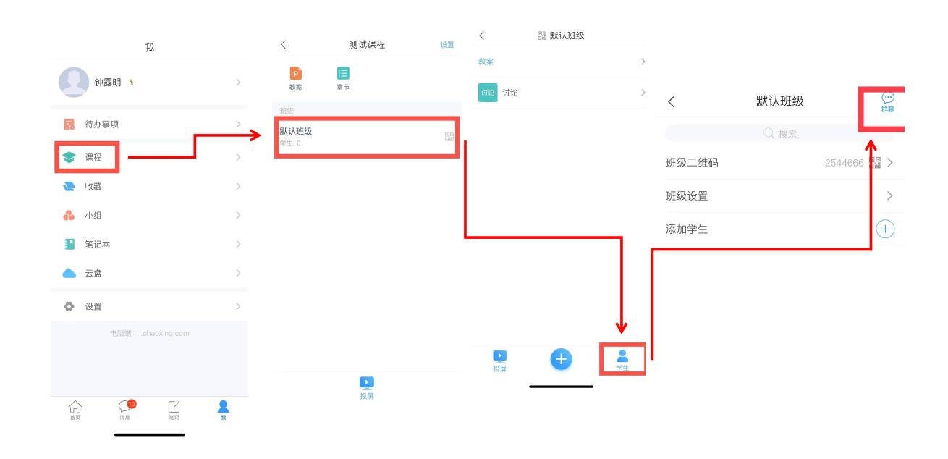

16、其他常见问题
电脑开机弹出广告的原因及处理办法：
1、电脑开机弹出广告一般都是软件弹窗导致，可以在软件里设置一下弹窗关闭即可，也可以用第三方软件禁止不需要的软件自启动。浏览器要设置不允许弹出，不要打开不熟悉的网站
2、建议使用Google的chrome浏览器或者火狐浏览器，不要使用其他浏览器，以免浏览器被绑架，无法删除跳出广告。
3、不要随便浏览不熟悉网站，不随便插其他不明情况电脑用过的U盘，可以尝试使用电脑管家进行弹窗拦截。

